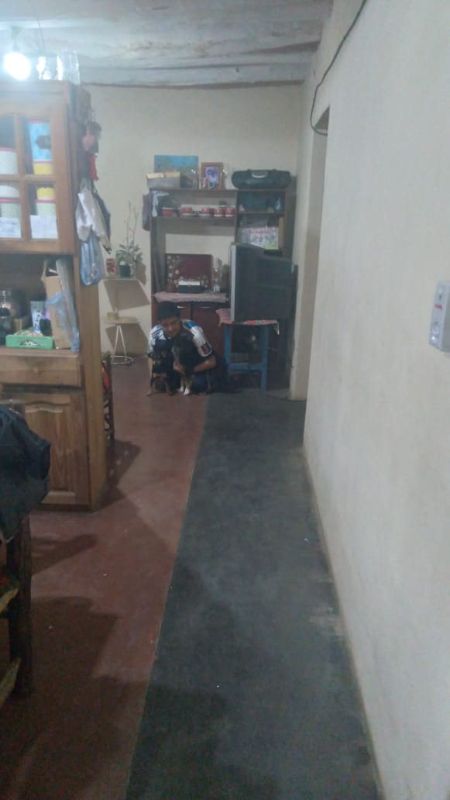

Foto 1:
Plano: Entero
Angulo: Normal
Foto 2:
Plano: Primer plano
Angulo: Picado
Foto 3:
Plano: Medio corto
Angulo: Contrapicado
Foto 4:
Plano: Americano
Angulo: Normal
Foto 5:
Plano: Largo
Angulo: Normal
Foto 6:
Plano: Medio
Angulo: Picado
Foto 7:
Plano: Primer plano
Angulo: Normal
Foto 8:
Plano: Detalle
Angulo: Normal
Foto 9:
Plano: Detalle
Angulo: Normal
Foto 10:
Plano: Medio corto
Angulo: Normal

